書式の設定方法（サンプルは次ページ）

「レイアウト」→「フォントの設定」→フォントの変更→
ページの文字数、行数の変更
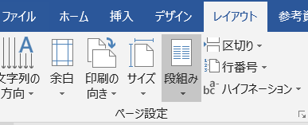

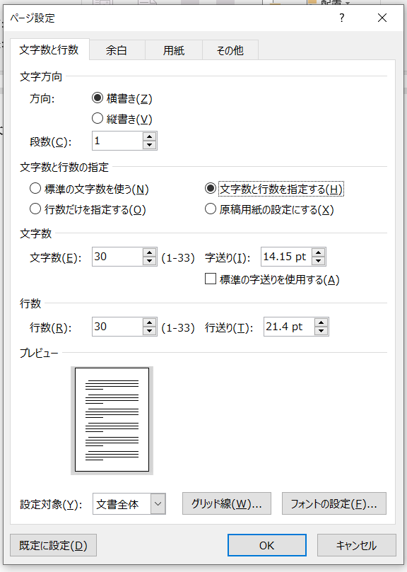

フォント「MS明朝」
文字サイズ「13ポイント」
と入力し「OK」をクリック
※文字サイズ「13ポイント」は
選択欄には表示されませんので、
必ずご自身でご入力ください。
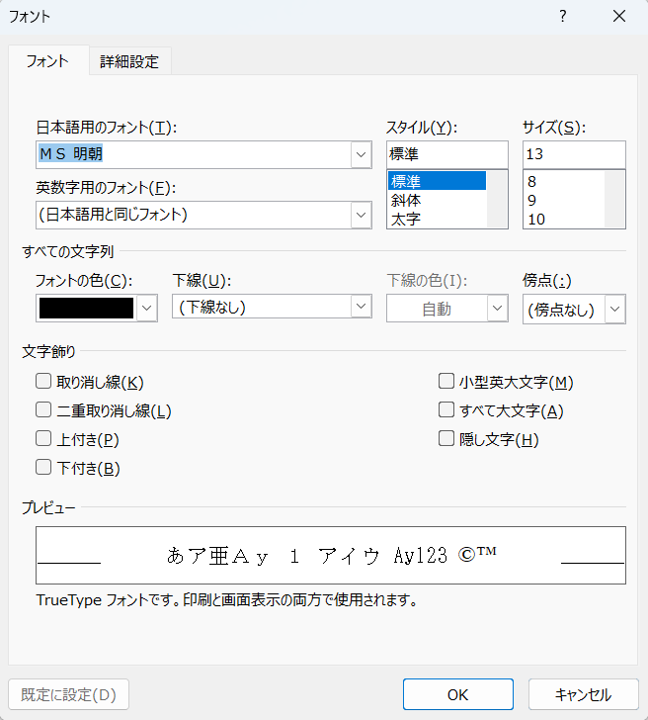

※「文字数30」「行数30」を再度
確認し設定する。
※最後に表題16ポイント太字、
学年、氏名14ポイント太字に変更する。

※パソコンの機種により、表示が設定した文字数と異なる場合が
ございますが、必ず上記の設定で日本語要約をご作成ください。

「表 題」

○○大学 4年 外大太郎

本文開始→

